5. SINIF MATEMATİK DERSİ ÇALIŞMA KAĞIDI

1) Aşağıda ondalık gösterimleri verilen sayıları küçükten büyüğe doğru sıralayınız.  0,39 0,3 5,7 5,75 15,82 8,009 8,18 | 6) 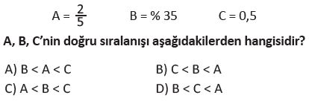
2) 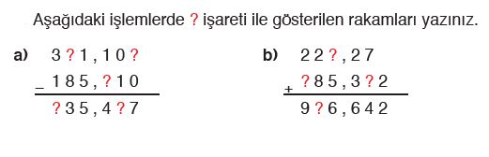 | 7) 0,38 + 0,03 + 0,2 toplamının % sembolü ile gösterimi aşağıdakilerden hangisidir?  - A) %45 B) %53 C) %61 D) %62
3) Aşağıdaki kesirleri yüzde sembolü ile gösteriniz.  $\frac{ 1}{50}$ = $\frac{32}{400}$ =  $\frac{3}{20}$ = $\frac{3}{10}$ =  $\frac{11}{25}$ = $\frac{9}{12}$ = | 8) Aşağıda % sembolü ile verilen ifadelerin hangisinin ondalık gösteriminde hata yapılmıştır?  A) %33 = 0,33 B) %1 = 0,01  C) %67 = 0,67 D) %9 = 0,9
4)  Yandaki modelde boyalı bölgeyi kesirle, ondalık gösterimle ve yüzde sembolü ile gösteriniz.  Kesir  Ondalık gösterim  Yüzde sembolü | 9) Aşağıda verilen eşitliklerden hangisi yanlıştır?  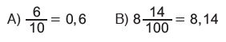  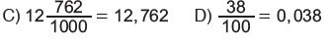
5)  Kesir kısmı 405, tam kısmı 56 olan ondalık gösterimin onda birler basamağındaki rakam kaçtır? | 10) Aşağıdakilerden hangisinin değeri diğerlerinden faklıdır?  A) $\frac{ 10}{40}$ B) %40  C) 0,4 D) $\frac{ 2}{5}$
6) 40 kişilik bir sınıfın %30’u voleybol, %40’ı futbol, %30’u ise basketbol oynuyor. Voleybol
ve futbol oynayan toplam kaç kişidir?

12) 15 erkek ve 10 kız öğrencinin bulunduğu bir sınıfta erkek öğrencilerin % 20’si gözlüklü, kız öğrencilerin % 70’i gözlüksüzdür.

Buna göre bu sınıfta gözlüksüz kaç öğrenci vardır?

13) Toplam 210 kilometrelik yolun $\frac{ 7}{30}$ ‘sini giden bir aracın gitmesi gereken kaç kilometre yolu kalmıştır?

14) 400 kişilik bir sinema salonunda koltukların 60 tanesi doludur.
Koltukların % 30’unun dolması için daha kaç seyirci gelmelidir?

15) Bir kitaplıkta 12 roman, 7 masal, 6 hikâye kitabı vardır.
Buna göre roman kitapları, kitaplıktaki tüm kitapların % kaçıdır?

